**Voortgezette assimilatie**

De glucose die gevormd wordt bij de koolstofassimilatie, dient bij de voortgezette assimilatie als grondstof voor de vorming van andere organische stoffen in organismen. ATP levert de energie voor voortgezette assimilatie.

De belangrijkste groepen organische stoffen zijn koolhydraten, vetten en eiwitten.

*Koolhydraten (sacharide)*

Koolhydraten hebben vooral functie als bouwstof en (reserve)brandstof.   
Koolhydraten zijn te verdelen in monosachariden, disachariden en polysachariden.

* Monosachariden

Dit zijn enkelvoudige suikers die vijf of zes C-atomen bevatten, zoals bijv. glucose (C6H12O6). Monosachariden zijn door OH-groepen goed oplosbaar in water.

* Disachariden

Ringvormige monosachariden kunnen aan elkaar binden, waarbij een disacharide en een watermolecuul ontstaan. Sacharose (riet- of bietsuiker) is een voorbeeld van een disacharide.

* Polysachariden

Op dezelfde manier hoe disachariden worden gevormd, kunnen ook polysachariden worden gevormd. Dit zijn lange ketens van ringvormige monosachariden.

Voorbeelden van polysachariden zijn zetmeelmoleculen, glycogeenmoleculen (allebei reservebrandstoffen). Een ander polysacharide is cellulose, wat de bouwstof is van celwanden.

*Eiwitten of proteïnen*

Eiwitten zijn polymeren van enkele tientallen tot meer dan duizend aminozuren. Een aminozuur is een organische verbinding met een amino- en carboxygroep. Ook heeft elk aminozuur een restgroep die typerend is voor dit aminozuur. Aminozuren zijn goed oplosbaar in water.   
Planten zijn in staat om zelf aminozuren op te bouwen uit glucose en stikstohoudende ionen met behulp van energie uit ATP. Dieren kunnen alleen aminozuren vormen uit aminozuren die ze via voedsel binnenkrijgen. Deze niet zelf gevormde aminozuren heten essentiële aminozuren.

Aminozuren kunnen onderling een binding aangaan. Dit wordt een peptidebinding genoemd. Twee aan elkaar gekoppelde aminozuren vormen een dipeptide, meerdere aminozuren een polypeptide.

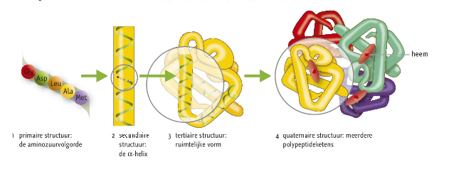De ruimtelijke bouw van een eiwitmolecuul wordt op vier niveaus bepaald: primaire, secundaire, tertiaire en quaternaire structuur.

Eiwitten kunnen veel verschillende functies in een organisme vervullen.

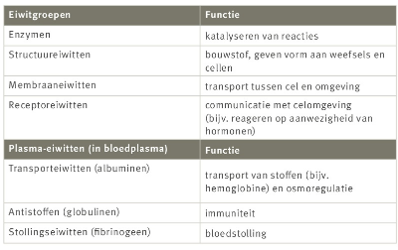

*Vetten*

Vetten (of lipiden) dienen als bouwstof en als reservebrandstof met een warmte-isolerende functie. Bij een overschot aan energierijke stoffen wordt dit omgezet in vet.   
Veel vetten worden gevormd doordat drie vetzuurmoleculen zich binden aan een glycerolmolecuul. Een vetzuur bestaat uit een koolwaterstof met aan het einde een carboxygroep (-COOH).

Verzadigde vetzuren zijn onderling alleen verbonden met enkelvoudige bindingen. Onverzadigde vetzuren bevatten ook een dubbele binding. Meervoudig onverzadigde vetzuren hebben meerdere dubbele bindingen.

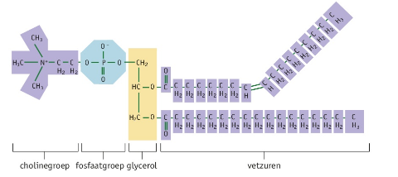

Membranen bestaan grotendeels uit fosfolipiden. Fosfolipiden hebben een hydrofobe vetzuurstaart en een hydrofiele fosfaatgroep. Fosfolipiden vormen een dubbele laag moleculen.